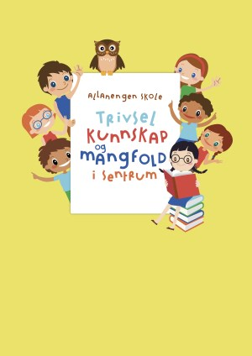
Ukeplan for Innføring 3, uke 36
Kyra, Isak, Anastasiia, Manzi, Hana

Timeplan
Mandag  Monday  04.09 | 08.30-09.15  Ukeplan:  Ukas ord  Ny månedsverdi  Vennskap | 09.30-11.00  Muntlig:  Gr.1 Lekser / lese  Gr.2 Lekser / lese | 11.30-13.00  Regning:  De fire regneartene
Tirsdag  Tuesday  05.09 | 08.30-09.15  Begreper:  Gr.1 Alfabetisering  Gr.2 Ukas begreper | 09.30-11.00  Gym:  Stafetter | 11.30-13.00  Stasjonsarbeid:  Lese  Skrive  Aski Raski
Onsdag  Wednesday  06.09 | 08.30-09.15  Musikk:  Bli med dansen | 09.30-11.00  Lyd og lytte:  Gr.1 alfabetisering  Gr.2 muntlige oppg. | 11.30-13.00  Lese og skrive:  Verb  Skrive setninger | 13.15 – 14.00  Leksehjelp
Torsdag  Thursday  07.09 | 08.30-09.15  Muntlig:  Myldrebilde | 09.30-11.00  Engelsk:  School | 11.30-13.00  Regning:  De fire regneartene | 13.15 – 14.00  Fyfos  Fysisk aktivitet
Fredag  Friday  08.09 | 08.30-09.15  Grammatikk:  Repetisjon av uka | 09.30-11.00  Arbeidstime:  Norsk start! | 11.30-13.00  Kunst og håndverk:  Vi lager vennskapsbånd

Lekseplan
Til tirsdag | Leselekse s. | Oppgaver i rød skrivebok | Øv på ukas ord i lilla bok
Til onsdag | Leselekse s. | Oppgaver i rød skrivebok | Øv på ukas ord i lilla bok
Til torsdag | Leselekse s. | Oppgaver i rød skrivebok | Øv på ukas ord i lilla bok
Til fredag | Leselekse s. | Oppgaver i rød skrivebok | Øv på ukas ord i lilla bok
Månedens verdi | Vennskap
Mål | Jeg kan være en god venn, både med den som er lik og ulik meg. Jeg vil lære om andre kulturer og tør og bli kjent med barn fra andre land.
Månedens læringsstrategier | Tankekart

Ukas begrep
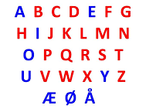
Hår
lyst hår
mørkt hår
svart hår
grått hår
langt hår
kort hår
glatt hår
krøllete hår
fletter
pannelugg
hestehale
skallet

De røde bokstavene er konsonanter
De blå bokstavene er vokaler

Kroppen
Ei panne
Et øyebryn
Et øye
Et kinn
Et øre
Ei nese
En munn
Tenner
Ei hake
Hår
En nakke
En skulder
En rygg
En albue
En arm
En bak/ei rumpe
Et ben

Et hode
En hals
Et bryst
En mage
Ei hånd
Et kne
En ankel
En
Verb
Å se – ser
Å lukte – lukter
Å stå – står
Å smile – smiler
Å smake – smaker
Å spise – spiser
Å peke - peker

Hva gjør han?
Mannen står opp.
Han dusjer.
Han kler på seg.
Han spiser kveldsmat med familien.
Mannen pusser tennene.
Han kler av seg.
Han legger seg.
Han sover.

Beskjeder/info
Hei.
Da er vi ferdig med to uker på skolen, og det er en super gjeng som går i innføringsklasse 3. Vi har arbeidet med temaet skolesaker, og nå skal vi fortsette videre med kroppen vår. På onsdager og torsdager har elevene leksehjelp og fys.fos frem til klokken to.
Dere vil snart få innkalling til foreldremøte, der vil dere få mer informasjon om skolen og veien videre. Ønsker dere ei fin uke

Kontaktinfo
Epost  Oleanna.Joakimsen.Langaas@kristiansund.kommune.no  Tlf: 97189610 | Allanengen skoles hjemmeside  https://www.minskole.no/allanengen | Telefon sentralbord  71 57 55 50
Jeg har kontaktlærertime på tirsdager fra kl.08.30 – 09.15. Ta kontakt hvis dere lurer på noe. Tlf: 97189610

